**버스별 수요도 분석**

**목차**

**1. 프로젝트 개요**

**2. 데이터 수집**

**3. 데이터 전처리**

**4. 데이터 분석 및 시각화**

**5. 결론**

**1. 프로젝트 개요**

**1.1 배경 및 목표**

버스 노선마다 배차 간격이 다름에 따라 수요도 차이로 인해 이러한 현상이 발생하는지 데이터 분석을 통해 확인하고자 함.

**1.2 선정 이유**

**"버스승객 수요가 버스 운행 간격에 직접적인 영향을 미치는가?"**

**1.3 데이터 수집 및 분석 개요**

**수집 및 처리한 데이터:**

* 데이터는 공공데이터 포털 API를 활용해 노선별 시간대별 승객 수 데이터를 수집
* 그 중 성남시만 운행하는 39개 노선의 버스만 Pandas를 활용하여 가공 및 정제
* 시각화 분석도구 Matplotlib, Seaborn, Folium.

**2. 데이터 수집**

**2.1 주요 자료**

1. 성남시 경유 노선 목록 데이터

2. 노선별 이용객 시계열 데이터

3. 노선별 정류소 데이터

4. 정류소 간 통과 노선 데이터

**2.2 수집 도구 및 방식**

- 공공데이터 API활용

- 교통카드 빅데이터 시스템

**2.3 데이터 정리 및 처리**

- 간단한 정리는 Excel VBA를 활용하여 정리 및 처리

- Pandas를 활용한 복잡한 정리 및 처리

API 수집

**3. 데이터 전처리**

**3.1 성남시 경유 노선 목록 데이터**

* 원본 데이터 : 총 197개의 버스 노선 목록
* 처리 과정:
  1. 성남시를 벗어나는 버스 노선 제거 -> 72개 노선 남음
  2. 고속버스, 마을버스 등 기타버스 제외하고 일반 버스만을 필터링 -> 최종 39개의 노선 확보
* 결과 : 성남시 내 일반 버스 39개의 노선 목록 데이터 완성

**3.2 노선별 이용객 시계열 데이터**

* 원본 데이터 : 23년 기준 버스 이용객 시계열 데이터
* 처리 과정 :
  + 전처리된 39개 버스 노선 목록을 기준으로 관련 없는 데이터 제거
* 결과 : 39개 노선의 이용객 시계열 데이터 생성

**3.3 노선별 정류소 데이터**

* 원본 데이터 : 197개 노선의 경유 정류소 데이터(API활용)
* 처리 과정 :
  1. 1차 API요청으로 197개 노선의 정류소 데이터 수집
  2. 노선 목록 수정(39개 노선으로 축소) 후 다시 API요청
* 결과 : 39개 노선에 대한 정류소 데이터 처리 완료

**3.4 정류소 간 통과 노선 데이터**

* 원본 데이터 : 경기도 기준 정류소 간 통과 노선 데이터
* 처리 과정 :
  1. 성남시 외부 정류소 데이터를 모두 제거
  2. 성남시 내 정류소만 남긴 데이터로 필터링
* 결과 : 성남시 내 정류소 간 통과 노선 데이터 생성

**3.5 추가 데이터 통합**

* 배차 간격 데이터:
  + 노선별 노선 ID를 기준으로 이용객 시계열 데이터(2번)와 병합
* 위치 데이터 통합:
  + 경기도 정류소별 데이터에서 위치 정보를 추출
  + 노선별 정류소 데이터(3번)에 위치 데이터 병합
* 결과 : 정류소와 노선 데이터를 통합한 최종 데이터 생성

**3.1.1 성남시 경유 노선 목록 데이터**

**3.1.2 API를 활용하여 노선번호와 노선 ID 매치**



XML로 응답을 받고

regionName이 성남인것과

routeType이 일반형시내일경우만

**3.2.1 노선별 이용객 시계열 데이터**

경기도 교통 정보 데이터 센터에서 Excel 다운 후 csv 변환

평일 주말로 나눔

**3.3.1 노선별 정류소 데이터 추출**

Xml을 통하여서 응답값 받아옴

**3.4.1 정류소간 통과 노선 데이터**

경기도 교통 정보 데이터 센터에서 추출

**4. 데이터 시각화 및 분석**

**4.1 월별 노선별 수요도(평일, 주말) 비교 시각화**

* 목표:월별로 각 노선의 평일과 주말 이용객 수를 비교
* 시각화 방법:
  + Line Plot을 이용하여 X축은 시간대, Y축은 이용개 수로 설정
  + 노선별로 데이터를 시각화하여 평일과 주말의 수요 차이를 분석

**4.2 월별 노선 수요도 순위 비교 시각화**

* 목표: 각 노선의 월별 이용객 수에 따른 순위를 비교
* 시각화 방법:
  + Plot을 사용하여 X축은 시간대, Y축은 이용객 수를 기준
  + 상위 3개, 하위 3개 노선에 대한 비교 시각화
  + 순위 변동을 시각적으로 파악할 수 있도록 상위/하위 노선의 변화 추이를 나타냄

**4.3 월별 노선별 순위에 따른 배차 간격 비교 시각화**

* 목표: 상위 3개 및 하위 3개 노선의 배차 간격 차이를 분석
* 시각화 방법:
  + Plot을 사용하여 X축은 시간대, Y축은 배차 간격(분)을 기준으로 상위/하위 노선의 배차 간격 비교
  + 상위 노선일수록 배차 간격이 비교적 짧고, 하위 노선은 길다는 패턴을 시각적으로 비교

**4.4 월별 노선 수요도에 따른 정류소 지도 시각화**

* 목표: 상위 3개 및 하위 3개 노선이 지나가는 정류소의 트래픽을 비교
* 시각화 방법:
  + Folium 지도 시각화를 사용하여 각 노선이 지나가는 정류소를 Line으로 표시
  + 이용객 수가 많고 배차 간격이 짧은 노선의 라인을 두껍게 처리하여 트래픽을 시각적으로 표현
  + 지도 상에서 각 노선의 위치와 통행량을 한눈에 파악할 수 있도록 시각화

**4.4.1.1 월별 노선별 수요도(평일, 주말)비교 시각화**

시각화 전 처리 과정 250번 노선을 기준으로 진행

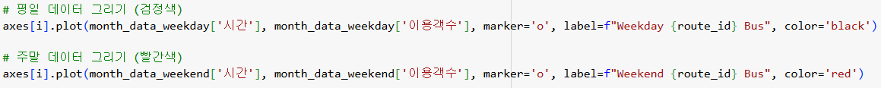

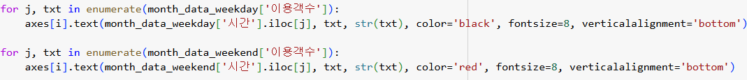

**4.4.1.2 평일 및 주말 250번 계절별로 시각화**

250번 계절별 시각화

주말 250번 계절별 시각화

**4.4.2 월별 노선 수요도 순위 비교 시각화**

시각화 전 처리 과정

기준 1월달 상위3 하위3 노선 시간대별 이용객 시각화

주말 기준 1월달 상위3 하위3 노선 시간대별 이용객 시각화

**4.4.3 노선 수요 순위에 따른 배차 간격 비교**

시각화 전 처리 과정

평일

주말(토요일, 일요일)

평일 시각화 1월

주말(토요일, 일요일) 시각화 1월

**4.4.4 월별 노선 수요도에 따른 정류소 지도 시각화**

시각화 전 처리 과정

평일 1월 07:00-08:00 시간대 노선별 상위3 하위3 트래픽

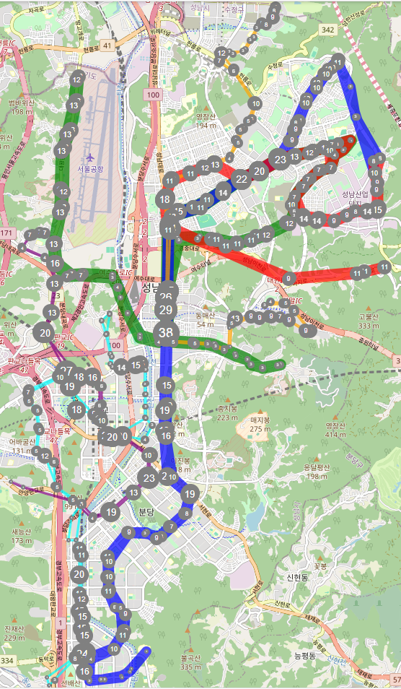

토요일 1월 07:00-08:00 시간대 노선별 상위3 하위3 트래픽

일요일 1월 07:00-08:00 시간대 노선별 상위3 하위3 트래픽

**5. 결론**

**5.1 특정 노선의 시간대별 수요 분석**

* 특정 노선의 시간대별 데이터를 분석한 결과, 평일 출퇴근 시간대에 이용객이 가장 많이 몰리는 현상이 두드러졌다.
* 주말에는 상대적으로 완만한 이용 패턴을 보이며, 평일과 주말 간 그래프의 형태가 달랐다.
  + 예 : 250번 평일에는 출퇴근 시간대에 집중된 M자 형태, 주말에는 완만한 포물선 형태로 나타남.

**5.2 상위/하위 노선별 수요 비교**

* 상위 3개 노선은 평일 기준 1대당 최대 약 6,000명의 이용객을 기록하며, 높은 수요를 보임.
* 하위 3개 노선은 출퇴근 시간대에도 3자리 이용객 수준이며, 대부분의 시간대에서는 평균적으로 2자리 이용객을 넘지 못함.
* 주말에는 상위 노선조차 최대 약 2,500명 수준으로, 주말의 전반적인 수요 감소가 뚜렷하게 나타남.
* 그래프 패턴 역시 평일은 출퇴근 시간대에 집중 M자형태 , 주말은 완만한 포물선 형태의 분포를 보임.

**5.3 상위/하위 노선별 배차간격 비교**

* 상위 노선은 평일 평균 10~15분 간격으로 운행되며, 일부 시간대 수요도가 1등인 노선은 5분 간격으로도 배차됨.
* 하위 노선은 평일에는 15~30분 간격, 주말에는 40~65분 간격으로 배차가 크게 늘어남.
* 주말 배차간격이 상위/하위 노선 모두 평일보다 길어지는 현상이 관찰됨

**5.4 상위/하위 노선의 정류소 및 경로 비교**

* 상위 노선은 많은 정류소를 지나며, 도시 주요 지역 및 지하철역을 연결하는 경향이 있음 -예: 모란역은 60개 가량의 노선이 지나며 주요 교통 거점으로 작용, 출퇴근 시간대 교통 체증 유발 가능성이 높음.
* 하위 노선은 주로 동네 내부만 운행하며, 주요 역과 연결되지 않는 경향이 강함.

**5.5 종합 결론**

* 수요도가 적은 노선일수록 배차간격이 길어지는 현상이 관찰됨.
* 수요도가 높은 노선은 주로 사람들이 많이 사는 지역 및 주요 역을 연결하는 특징을 가짐.